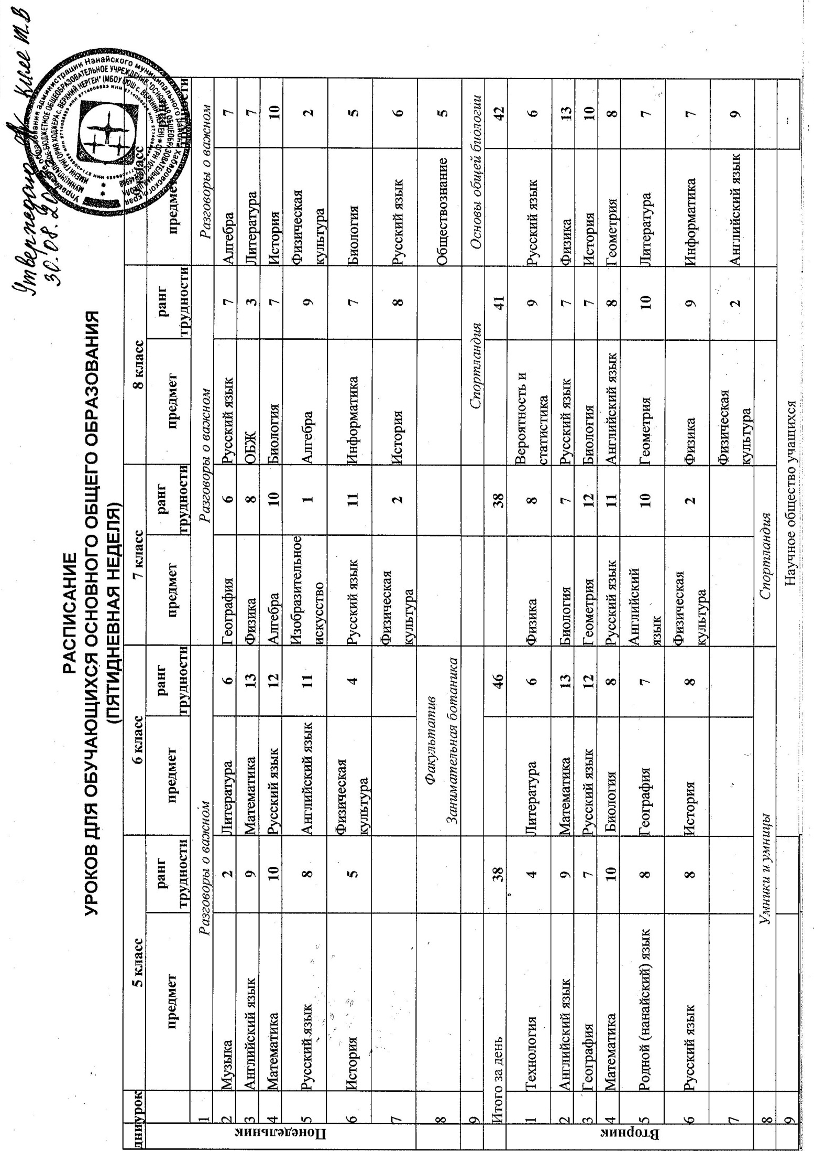

 | 8 | Умники и умницы |  |  |  | Спортландия
 | 9 |  |  | Научное общество учащихся
 | 10 |  |  |  |  |  |  |  |  |  | Основы самозанятости и предпринимательской деятельности
 | 11 |  |  |  |  |  |  |  |  |  | Практическая химия
 | Итого за день |  | 46 |  | 54 |  | 50 |  | 52 |  |  |  |  | 60
Среда | 1 | Русский язык | 8 | Обществознание | 9 | География | 6 | Физика | 9 |  | Алгебра |  |  | 7
 | 2 | Английский язык | 9 | Русский язык | 12 | Алгебра | 10 | Химия | 13 |  | Физика |  |  | 13
 | 3 | Биология | 10 | Математика | 13 | Русский язык | 11 | Геометрия | 9 |  | Английский язык |  |  | 9
 | 4 | Математика | 10 | Родной (нанайская) язык | 12 | Английский язык | 9 | Русский язык | 7 |  | Химия |  |  | 12
 | 5 | Физическая культура | 3 | Литература | 6 | Русский язык | 11 | Родная (нанайская) литература | 4 |  | Вероятность и статистика |  |  | 7
 | 6 | Литература | 4 | Технология | 3 | Литература | 4 | География | 6 |  | Родной (нанайский) язык /родная(нанайская) литература |  |  | 6
 | 7 |  |  |  |  | История | 6 | Литература | 4
 | 8 | Математический калейдоскоп |  |  |  |  |  |  |  |  | Географический мир (подготовка к ОГЭ)/Подготовка к ОГЭ (биология)
 | 9 |  |  |  |  | Экология и систематика растений |  | Финансовая грамотность |  |  | История ДВ/Подготовка к ОГЭ (обществознание)
 | 10 | Путешествие по родному краю
 | Итого за день |  | 44 |  | 55 |  | 57 |  | 48 |  |  |  |  | 54
Четверг | 1 | Технология | 4 | История | 8 | Литература | 4 | Родной(нанайский) язык | 7 |  | Биология |  |  | 7
 | 2 | Литература | 4 | Русский язык | 12 | Геометрия | 12 | Химия | 13 |  | Геометрия |  |  | 8
 | 3 | Русский язык | 8 | Математика | 13 | Родной (нанайский) язык | 11 | Английский язык | 8 |  | География |  |  | 3
 | 4 | Математика | 10 | Английский язык | 11 | Технология | 2 | История | 8 |  | Физика |  |  | 13
 | 5 | Родная литература | 4 | Физическая культура | 4 | Английский язык | 10 | Алгебра | 9 |  | Литература |  |  | 7
 | 6 | ОДНКНР | 4 | Технология | 3 | Родная (нанайская) литература | 4 | Физическая культура | 2 |  | Английский язык |  |  | 9
 | 7 |  |  |  |  |  |  |  |  |  | Технология / Введение в новейшую историю |  |  | 4
 | 8 | Спортландия |  | Россия – мои горизонты
 |  |  |  |  |  |  |  |  |  |  | Спортландия
 | 10 |  |  |  |  |  |  |  |  |  | Подготовка к ОГЭ (русский язык)
 | Итого за день |  | 34 |  | 51 |  | 43 |  | 47 |  |  |  | 51
Пятница | 1 | История | 5 | Музыка | 1 | Алгебра | 10 | География | 6 |  | Физическая культура |  | 2
 | 2 | Математика | 10 | Русский язык | 12 | Музыка | 1 | Английский язык | 8 |  | География |  | 5
 | 3 | Изобразительное искусство | 3 | Математика | 13 | Обществознание | 9 | Литература | 5 |  | ОБЖ |  | 3
 | 4 | Русский язык | 8 | Английский язык | 11 | Вероятность и статистика | 10 | Технология | 1 |  | Алгебра |  | 7
 | 5 | Литература | 4 | Родная (нанайская) литература | 6 | Технология | 2 | Алгебра | 9 |  | Литература |  | 7
 | 6 | Физическая литература | 3 | Изобразительное искусство | 3 | Информатика | 4 | Обществознание | 4 |  | русский язык |  | 6
 | 7 |  |  |  |  | История | 6 | Музыка | 1
 | 8 | Становлюсь грамотным читателем |  |  |  |  |  |  |  |  | Финансовая грамотность
 | 9 |  |  | Спортландия |  | Финансовая грамотность |  | Практическая химия |  |  | Математика для всех
 | 10
 | Итого за день |  | 33 |  | 46 |  | 42 |  | 34 |  |  |  | 30

